前沿共生第五十阶段：ENSO 条件周期切片联合支撑与全域反例
  - 168 个条件切片、672 次候选评价、199 次全域外推反例与支撑方向修正
2026-11-09

目录

日期：2026-11-09
文档性质：在固定 b4、b7 周期的七维系数切片上求联合支撑，并用完整协方差支撑方向检验该界能否直接外推到九维椭球；不是全域联合非线性最优、概率区域、物理周期证明或独立实验。

1. 切片矩阵与支撑方向修正
原协议提交为 94d7cb0。实现审计发现，原候选公式只改变一个周期坐标，在相关椭球上并不位于边界。首次五折计算尚未生成结果文件，第一折的 136 次候选评价全部被可行性门禁拒绝，没有作为反例使用。
原坐标公式修正已单独保留，提交为 e93dae0。修正后的四个方向使用完整协方差支撑方向，所有参数可以按协方差联动；原协议、中心、协方差、周期、折分和第四十七阶段基线均未改写。
对七个线性系数 c 和两个周期 p，切片使用 Schur 补：
$$S=C_{cc}−C_{cp}C_{pp}^{−1}C_{pc}。$$
S 是固定周期时椭球切片的二次型矩阵，不是边际系数协方差，也不是后验条件协方差。把 C_cc 直接当成切片矩阵会混淆不同区域。
在中心周期处形成实际三角函数向量 v(x)，中心预测为 f_c(x)，切片联合支撑为：
$$f_{c}(x)±r\sqrt{v(x)^{T}Sv(x)}。$$
这里对七个系数联合优化，但周期固定；没有求解九维非线性全域极值。数值采用 80 位精度、外向舍入，不是精确有理代数证书。

2. 条件切片确实收紧
折 | 最小宽度比 | 宽度比中位数 | 最大宽度比 | 宽度减少中位数 | 最大宽度减少
1 | 0.236764 | 0.265008 | 0.314284 | 11.951578 | 13.283611
2 | 0.266235 | 0.319828 | 0.422184 | 9.561564 | 11.455951
3 | 0.296032 | 0.328260 | 0.396273 | 8.341063 | 9.677761
4 | 0.314480 | 0.358950 | 0.429758 | 8.168746 | 9.736428
5 | 0.286357 | 0.320488 | 0.371241 | 8.659070 | 10.171790
全部 168 个月份 | 0.236764 | 0.319840 | 0.429758 | 8.909069 | 13.283611
宽度比为切片宽度除以同月独立系数包络宽度。全部 168／168 切片包络都被第四十七阶段独立包络包含，切片包含违规为 0，中心预测不匹配为 0，条件矩阵失败为 0。这里的“收紧”只属于固定周期切片，不能直接称为全椭球更优。

3. 可行候选否定直接全域外推
修正后的候选方向为：
$$θ^{(p,±)}=\overset{‾}{θ}±r\frac{Ce_{p}}{\sqrt{C_{pp}}}。$$
它满足完整椭球二次型等于半径平方。五折各四个方向共 20 个候选，在 168 个不同月份进行 672 次原生 Fourier 评价。所有候选二次型均为 16，周期均为正，没有使用固定周期或 Taylor 近似。
折 | 候选评价数 | 跑出切片界 | 涉及月份 | 最大越界量 | 跑出原独立包络
1 | 136 | 56 | 28／34 | 0.841619 | 0
2 | 136 | 4 | 4／34 | 0.038515 | 0
3 | 136 | 0 | 0／34 | 0 | 0
4 | 132 | 57 | 30／33 | 2.341691 | 0
5 | 132 | 82 | 33／33 | 2.050645 | 0
合计 | 672 | 199 | 95／168 | 2.341691 | 0
199 次越界是确定候选集中的计数，不是概率、失败率或校准结果。第 3 折没有候选越界也不证明全域安全，因为四个方向不是全局优化器。其他折存在反例，则足以否定“切片界可直接当作完整椭球界”的一般外推规则。
四个方向的越界计数如下，所有方向记录均保留：
方向 | 越界评价数 | 可否称为全局最优方向 | 说明
b4_minus | 52 | 否 | 完整协方差支撑方向
b4_plus | 39 | 否 | 完整协方差支撑方向
b7_minus | 58 | 否 | 完整协方差支撑方向
b7_plus | 50 | 否 | 完整协方差支撑方向
合计 | 199 | 否 | 仅用于可行性反例审计

4. 最大反例与原独立包络仍然成立
项目 | 数值或状态
折与方向 | 第 4 折，b4_minus
月份 | x=134
椭球二次型 | 16，可行
切片中心预测 | 11.177251
切片下界、上界 | 9.006646，13.347856
候选实际预测 | 15.689547
超出切片上界 | 2.341691
原独立包络下界、上界 | 5.142915，17.211587
是否仍在原独立包络内 | 是
切片宽度／独立宽度 | 0.359709
切片宽度减少 | 7.727462
该点把两个结论同时固定下来：切片把宽度从 12.068671 降到 4.341210，但一个可行候选仍超出切片上界 2.341691；同一候选又位于原独立包络内。不能用切片收紧替代全域保守性，也没有据此否定第四十七阶段独立包络。
全部 672／672 候选预测都仍在原独立包络内，原独立包络违规数为 0。中心一致性、候选包含和实际残差检查均属于算术复核，不是外部科学验证。原有“默认优化器未达原容差、认证参数前向通过”继续与留出证据分层。

5. 四联图与证据边界
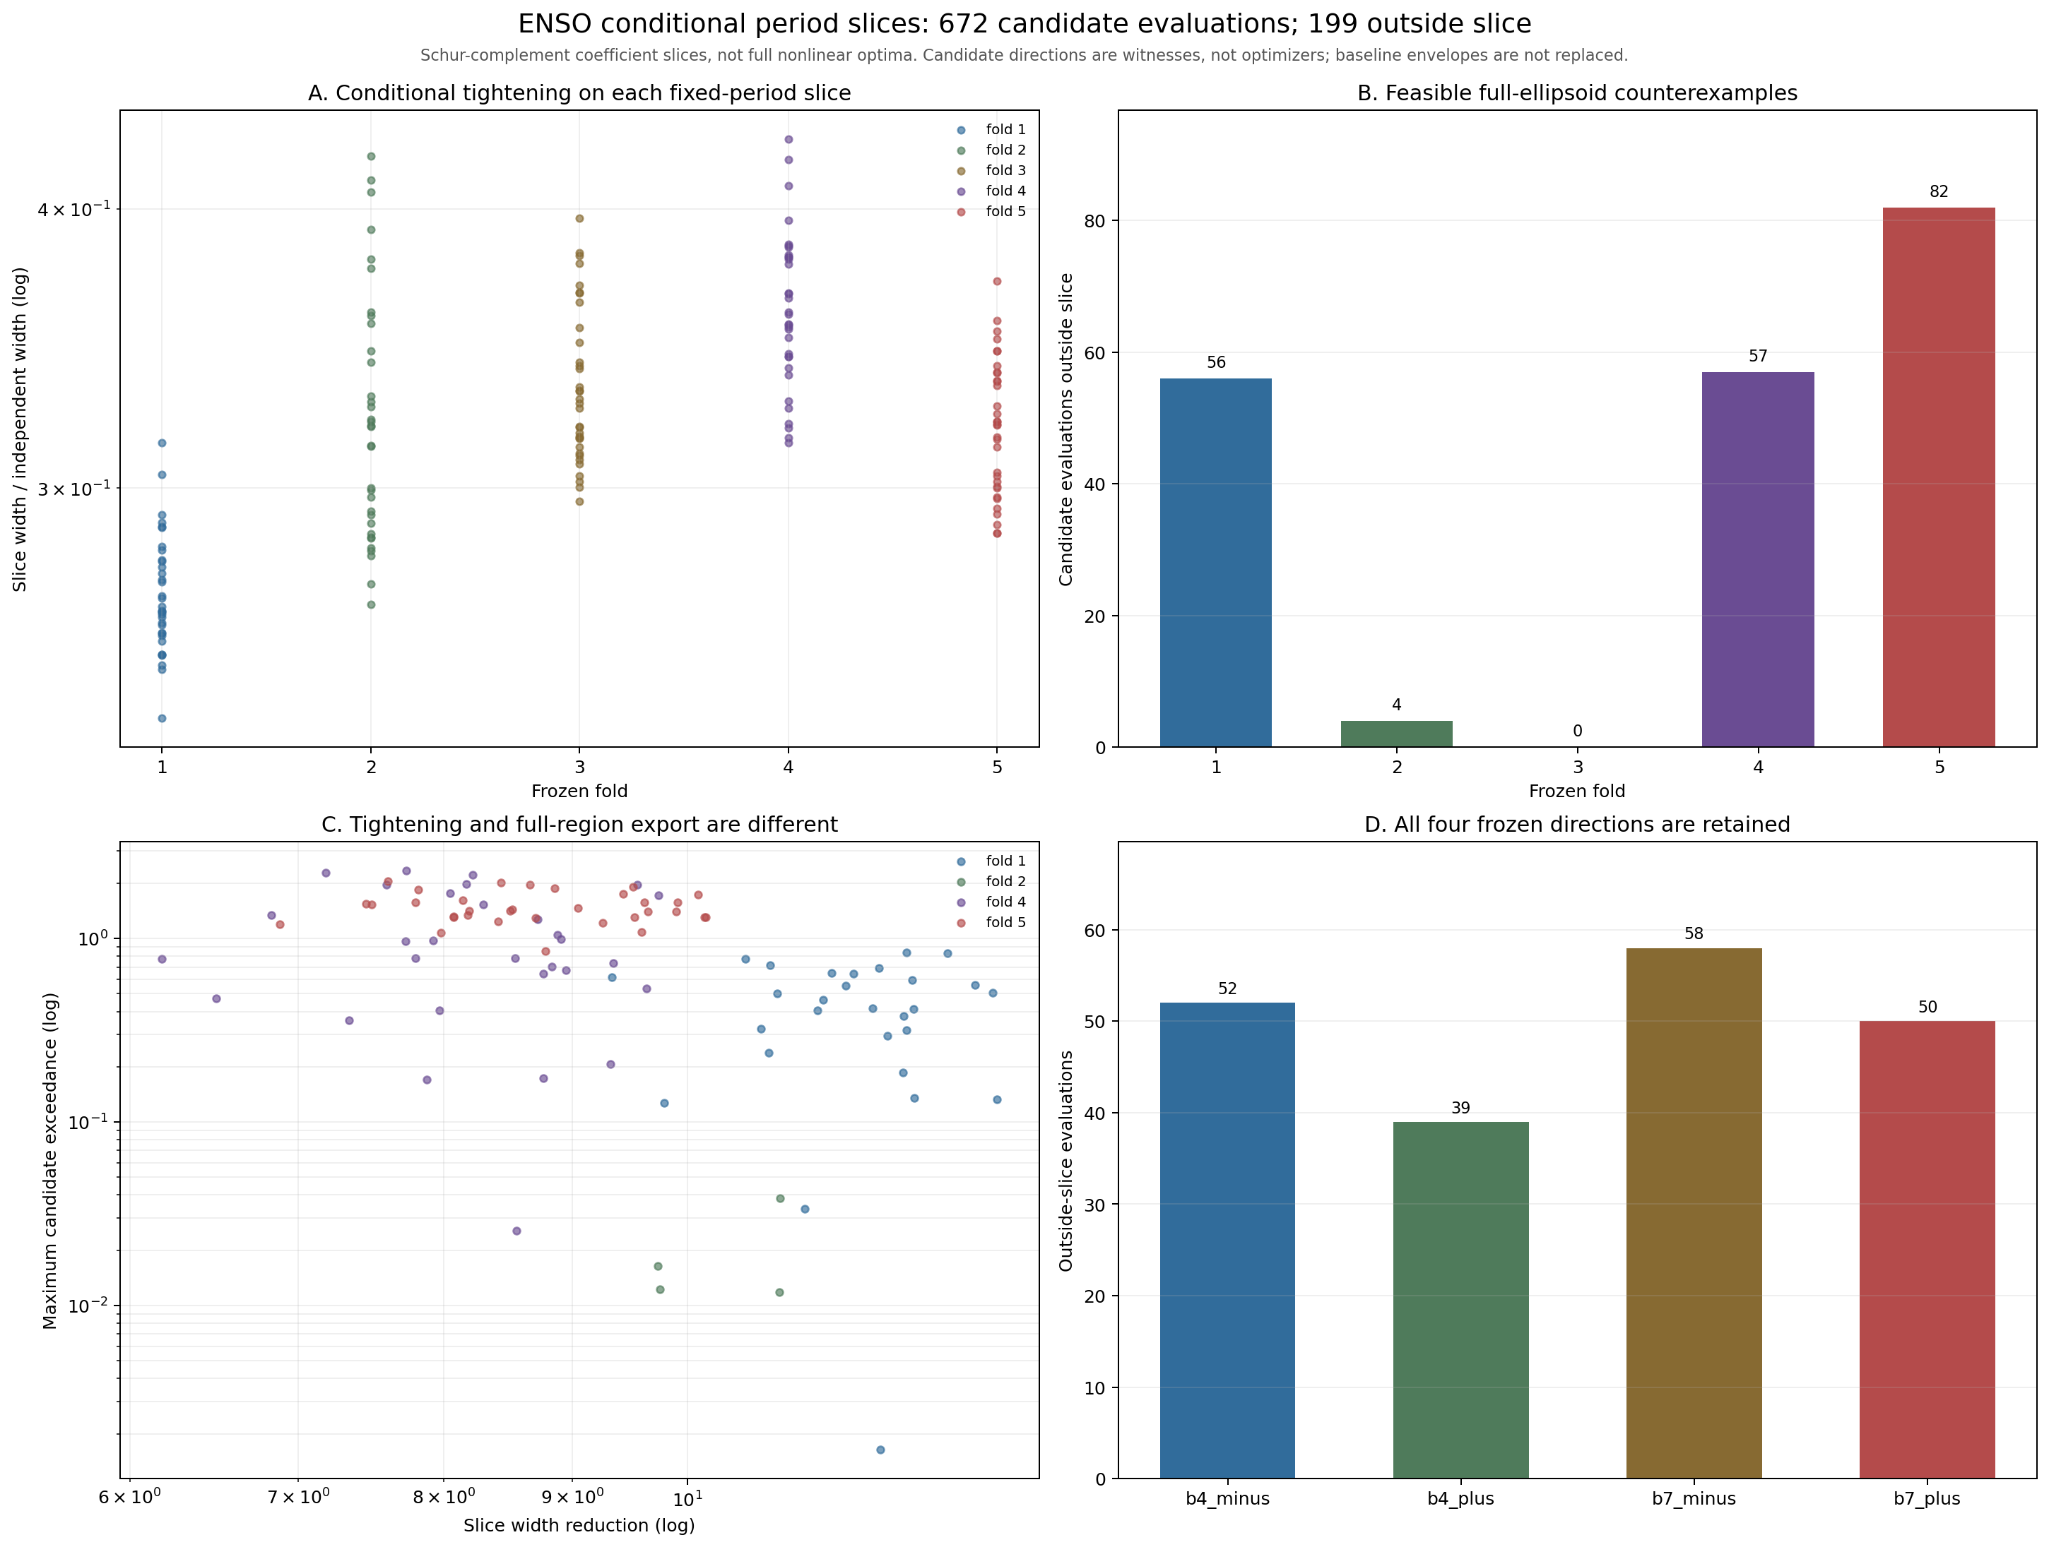
图 57｜ENSO 条件周期切片联合支撑与全域反例（第 1 幅，共 1 幅）
插入位置：§5「四联图与证据边界」；顺序第 1 幅，共 1 幅。
A 为切片与独立包络的宽度比；B 为各折跑出切片界的候选评价数；C 联合展示切片宽度减少与最大候选越界量；D 分开统计四个冻结方向的越界数。A 的收紧不能抵消 B、C、D 的全域反例。
问题 | 本阶段可以支持的回答 | 不能推出的结论
切片是否联合收紧 | 是，七系数在固定周期切片上联合支撑 | 九维非线性全域联合最优
切片矩阵是否边际协方差 | 不是，使用 Schur 补 | 边际块或后验条件协方差可任意替代
切片界能否直接全域使用 | 不能，199 次可行候选越界 | 所有月份切片界均可全域使用
第 3 折零越界是否安全证明 | 不是，只覆盖四个方向 | 第 3 折全域无反例
原独立包络是否被否定 | 没有，672／672 候选仍在其内 | 切片界可替代原保守基线
是否有概率或物理周期结论 | 没有 | 概率覆盖、物理周期内生性
是否为精确有理证明 | 不是，采用高精度数值区间 | 精确有理代数证书
后续若要获得真正更紧的全椭球界，需要处理周期与振幅的联合非线性极值，或给出可控的周期扰动余项并重新证明全域包络。四个方向只能提供反例，不能替代全局优化、分支定界或完整区域证明。

可复核文件
- 原冻结协议：validation/enso-conditional-period-slice-protocol.json
- 支撑方向修正：validation/enso-conditional-period-slice-protocol-amendment-01.json
- 完整切片与候选记录：validation/enso-conditional-period-slice-bounds.json
- 分析脚本：scripts/analyze_enso_conditional_period_slice.py
- 单元与负例测试：tests/test_enso_conditional_period_slice.py
- 四联组图：papers/57_ENSO条件周期切片界/fig57_enso_conditional_period_slice_bounds.png
- 第四十七阶段独立包络基线：validation/enso-native-ellipsoid-continuous-bounds.json

